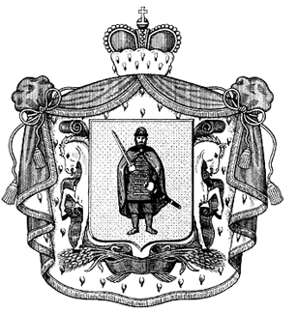
ГЛАВНОЕ УПРАВЛЕНИЕ АРХИТЕКТУРЫ И ГРАДОСТРОИТЕЛЬСТВА

РЯЗАНСКОЙ ОБЛАСТИ

П О С Т А Н О В Л Е Н И Е

« 19 » мая 2025 г. № 380-п

О внесении изменения в постановление главного управления архитектуры и градостроительства Рязанской области от 04 апреля 2024 г. № 112-п

«О комиссии главного управления архитектуры и градостроительства

Рязанской области по соблюдению требований к служебному поведению

государственных гражданских служащих Рязанской области

и урегулированию конфликта интересов»

В целях приведения нормативного правового акта в соответствие с действующим законодательством главное управление архитектуры и градостроительства Рязанской области ПОСТАНОВЛЯЕТ:
1. Внести изменение в постановление главного управления архитектуры и градостроительства Рязанской области от 04 апреля 2024 г. № 112-п «О комиссии главного управления архитектуры и градостроительства Рязанской области по соблюдению требований к служебному поведению государственных гражданских служащих Рязанской области и урегулированию конфликта интересов» (в редакции постановления Главархитектуры Рязанской области от 24.09.2024 № 494-п, от 19.11.2024 № 674-п, от 18.12.2024 № 752-п), изложив Приложение № 1 в новой редакции согласно приложению к настоящему постановлению.
2. Отделу кадровой работы и делопроизводства обеспечить:
1) государственную регистрацию настоящего постановления в правовом департаменте аппарата Губернатора и Правительства Рязанской области;
2) опубликование настоящего постановления в сетевом издании «Рязанские ведомости» (www.rv-ryazan.ru) и на официальном интернет-портале правовой информации (www.pravo.gov.ru).
3. Отделу информационного обеспечения градостроительной деятельности разместить настоящее постановление на официальном сайте главного управления архитектуры и градостроительства Рязанской области в сети «Интернет».
4. Контроль за исполнением настоящего постановления оставляю за собой.

Начальник Р.В. Шашкин

